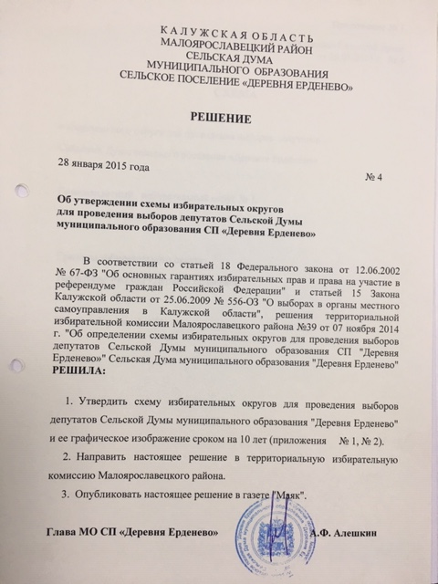

Приложение №1
к решению Сельской Думы
СП “Деревня Ерденево»
от 28.01.2015 г. № 4

СХЕМА
избирательного округа для проведения выборов депутатов Сельской Думы сельского поселения «Деревня Ерденево»

Семимандатный избирательный округ № 1.

Границы избирательного округа:
территория МО СП «Деревня Ерденево»

Число избирателей: 658

Приложение №2
к решению Сельской Думы
СП “Деревня Ерденево»
от 28.01.2015 г. № 4

